Kuhinja (skica i razrada)

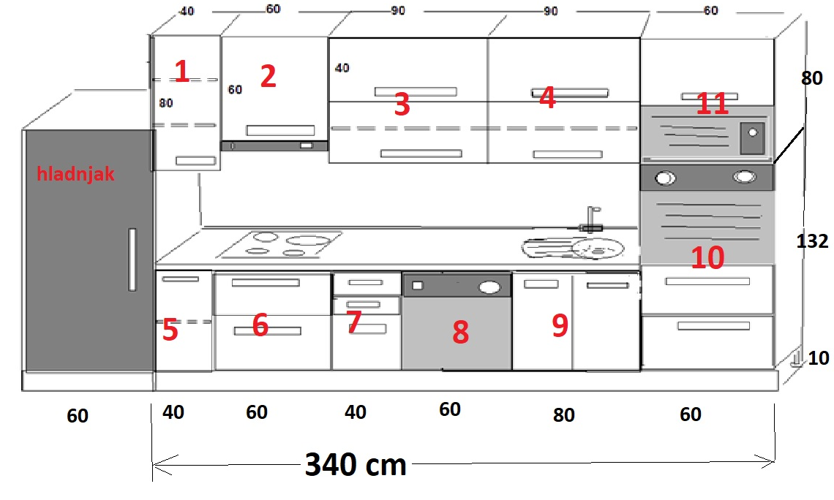
Ovo dolje je element broj 6 na skici
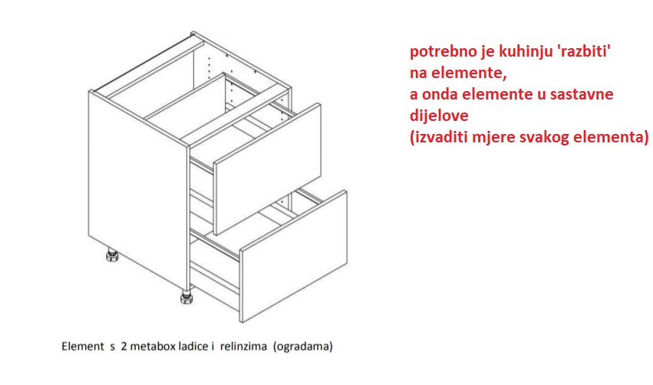

'Vađenje' krojnih mjera

Korpus je od bijelog iverala 18 mm kantirano istim abs-om

Viseći elementi 1,2,3,4: mjere su u mm
Str 800 x 320 + 1 dulja i 2 kraće = 6 kom
Str 600 x 320 + 1d i 2 k = 2 kom
Pod 364 x 320 + 1d = 4 kom
Pod 564 x 320 + 1 d = 3 kom
Pod 864 x 320 + 1 d = 8 kom

Donji elementi 5,6,7,8,9:
Str 720 x 560 + 1d = 8 kom
Pod 364 x 560 + 1k = 3 kom
Pod 564 x 560 + 1 d = 1
Pod 764 x 560 + 1 d = 1 kom
Ladice pod 333 x 498 = 3 kom
Ladice straga 333 x 220 +1d i 2 k = 1 kom
Ladice straga 333 x 100 +1d = 2 kom
Ladice pod 533 x 498 = 2 kom
Ladice straga 533 x 220 + 1d i 2 k = 2 kom
Veze 564 x 100 + 1d = 2 kom
Veze 764 x 100 + 1d = 2 kom
Veze 364 x 100 + 1 d = 4 kom

Toranj 10, 11:
Str 132 x 560 + 1d i 2 k = 2 kom
Str 800 x 560 + 1d i 2 k = 2 kom
Pod 564 x 560 + 1d = 6 kom
Ladice pod 533 x 498 = 2 kom
Ladice straga 533 x 220 + 1d i 2 k = 2 kom

Poleđina bijeli mdf 3 mm:
796 x 396 = 1 kom
596 x 596 = 1 kom
796 x 896 = 2 kom
716 x 396 = 2 kom
716 x 796 = 2 kom
716 x 596 = 1 kom
796 x 596 = 1 kom

Kuhinjska radna ploča debljine 38 mm širine 600 m = 282 mm

Potreban okov:
Panti ravni blum klip top – 20 kom
Blumotion za pante – 14 kom
Aventos hkxs – 4 kom
Plinski amortizeri 10 kg – 4 kom
Nosači visećih elemenata – 4 para
Nogice u rinfuzi visine 100 mm – 20kom
Metabox ladice 500/85 – 2 kom
Metabox ladice 500/150 – 5 kom
Relling 500 – 5 pari
Blumotion za metabox – 7 kom
Ručkice veće – 10 kom
Ručkice manje – 7 kom
Vijci 3,5 x 17 – 300 kom
Tiple drvene 8x32 – 0,5 kg
Minifix 15 školjke bez ruba – 100 kom
Minifix muški – 100 kom
Sokl AL 100 mm od 410 cm -1 kom
Nosači AL sokla - 10 kom
Zidna kuhinjska trokut al letva 410 cm - 1kom
Pribor za letvu - 1 kom
Završni lim za kuhinjsku ploču – 1 L i 1 D

Fronte – mdf bijeli mat + kantirano sve 4 istim
795 x 396 – 1 kom
596 x 596 - 1 kom
896 x 395 – 4 kom
715 x 396 – 1 kom
596 x 356 – 2 kom
396 x 356 – kom
396 x 177 – 2 kom
715 x 396 – 2 kom
596 x 356 – 2 kom
795 x 596 – 1 kom

